技术攻关
针对电磁环境中干扰信号识别的需求，项目开发了干扰类型识别与辨识技术，旨在为抗干扰措施提供信息支持，确保通信与雷达系统的正常运行。本技术结合专家知识和深度神经网络来提取干扰信号的多域特征，通过多域特征融合方法，将这些特征转换为更加抽象和更高层次的表达，实现特征域的数据融合。这一过程还包括使用判别相关分析特征融合算法对耦合特征进行解耦，确保融合后的特征在类内具有最大的相关性，而在类间具有最小的相关性。然后基于深度神经网络设计分类器，将融合后的特征送入分类器最终得到干扰信号类别。此外，为解决传统深度学习方法中闭集识别的局限性，提出一种基于零样本学习的开集干扰信号识别技术。通过设计基于深度神经网络的编码器和解码器结构，重构干扰信号。网络模型通过使用已知干扰样本进行训练，最小化已知干扰类型的重构误差，从而使训练得到的网络模型具备区分已知和未知干扰信号的能力。该技术通过嵌入目标系统，对目标系统内文件格式的IQ数据进行识别与辨识，提供了两项核心能力：拒识未知干扰信号类型和辨识已知干扰信号类型，经过试验验证满足了拒识率≥%，准确辨识率≥%的指标要求。
在成果转化应用过程中，本技术针对发现的问题进行了以下适应性改进：
- 针对模型识别性能做出的改进
最初开发的算法是基于干噪比（干扰功率与噪声功率之比）这一简单假设进行的，但在实际应用场景中，干扰信号通常与通信或雷达信号叠加，造成干扰特征被信号本身掩盖，从而使得干扰信号的类型辨识变得更加困难。因此，针对上述问题，项目在网络模型中进行了深度优化，引入了多层卷积神经网络结构，能够自动提取数据中的复杂特征，同时结合批量归一化技术，对每个批次的数据进行标准化处理，使其具有统一的均值和标准差，这有助于网络更快地学习和收敛，从而提高了网络的表征能力，解决了原有模型在特征提取方面的不足。此外，网络中还加入了残差连接，允许网络中的信息直接“跳过”某些层而传播到后续层，有效缓解了在深度网络训练过程中常见的梯度消失问题。梯度消失会导致网络难以学习，而残差连接通过构建“捷径”，保证了训练过程的稳定性和模型的有效性，使得网络能够更深入地学习到数据的内在规律。
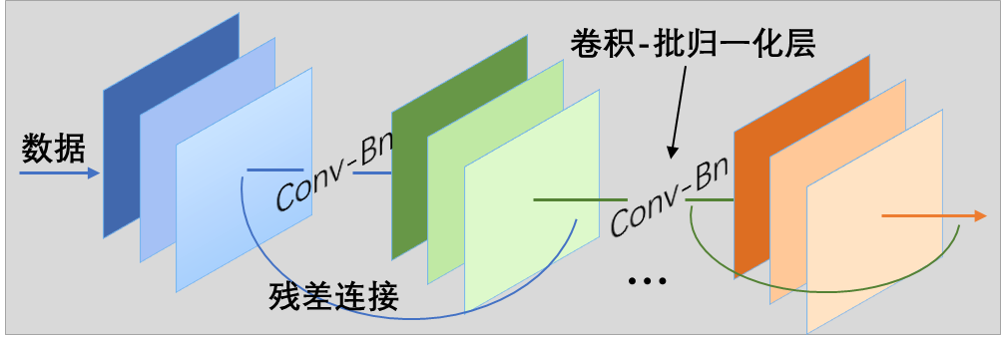
图 1增加的网络模块示意图
通过以上优化措施，干扰信号整体识别率从初期算法的90%-96%提升到91%-100%。
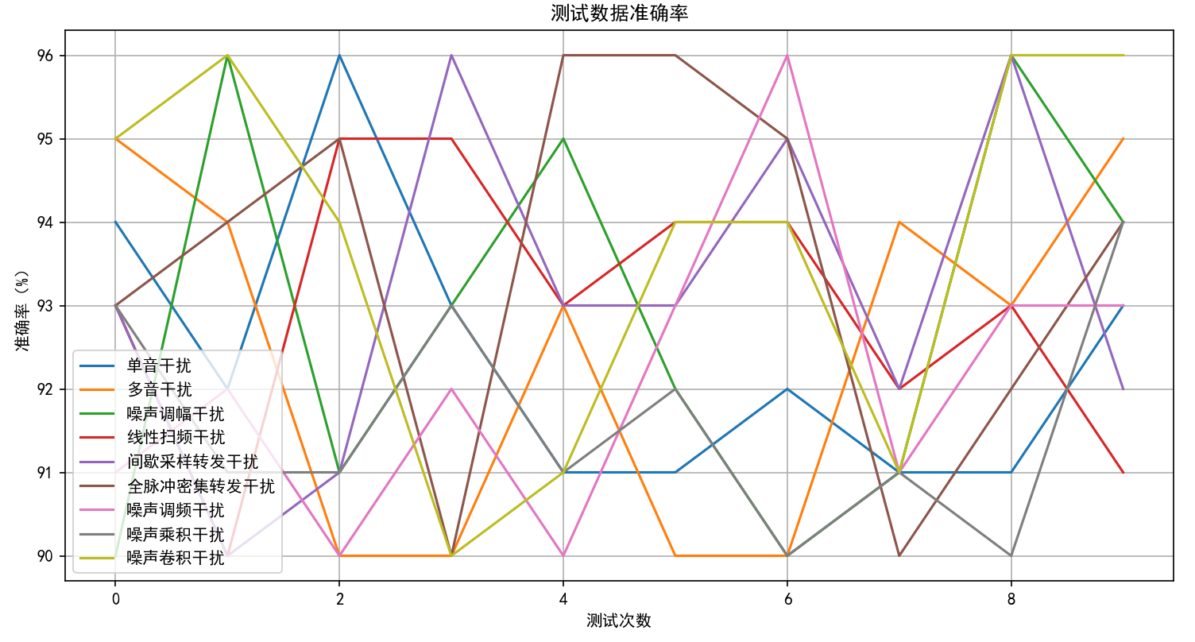
图 2改进前测试结果
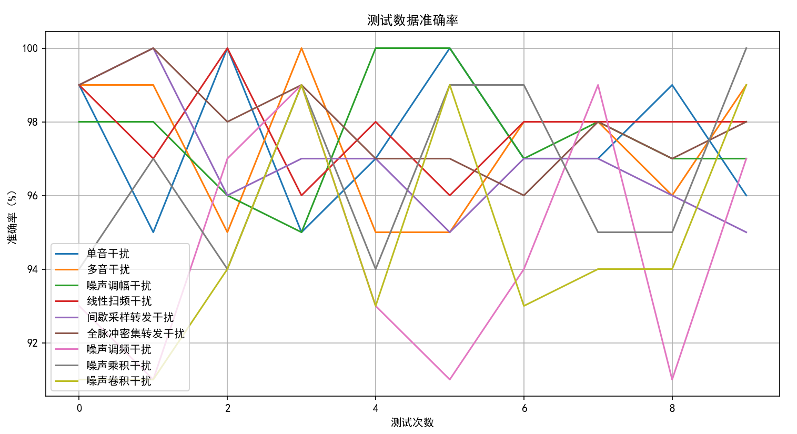
图 3改进后测试结果
- 针对模型泛化性做出的改进
尽管训练数据来自实采数据，但由于数据来源于特定的环境、设备和条件，其多样性和覆盖性往往不足，无法全面体现复杂电磁环境中干扰信号的丰富变化。因此，采用如下图所示的数据增强技术，人工通过计算机对原始数据添加随机频偏（1-10kHz）、随机高斯白噪声（接收信号功率比人工白噪声功率（15-30dB）），扩展训练数据集的多样性，这不仅能帮助模型提升在多变环境中的适应能力，还能增强其泛化能力，使其更准确地识别复杂电磁环境中的干扰信号。如表 1所示，该改进针对部分参数范围的三种干扰类型识别率的提升有较大帮助。
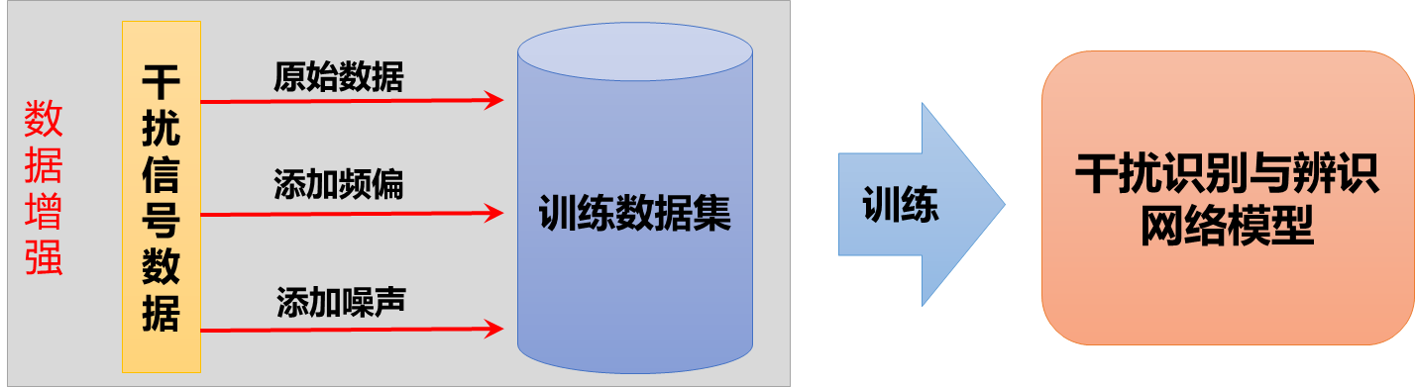
图 4数据增强技术示意图
表 1改进效果展示
序号 | 干扰名称 | 随机频偏（kHz） | 随机噪声（dB） | 干扰参数 | 改进前识别率 | 改进后识别率
 | 噪声调频干扰 | 1-10 | 15-25 | 干扰带宽（2.5-3.0MHz） | 92%-95% | 98%-100%
 | 噪声乘积干扰 | 1-10 | 20-30 | 干扰带宽（2.7-3.0MHz） | 91%-94% | 98%-100%
 | 噪声卷积干扰 | 1-10 | 20-30 | 干扰带宽（2.7-3.0MHz） | 92%-96% | 97%-100%
通过以上两方面的改进，算法对单音、多音、线性扫频、噪声调频、噪声调幅通信类干扰，以及噪声乘积、噪声卷积、间歇采样转发、全脉冲密集转发雷达类干扰的干扰类型准确辨识率在95%~100%范围内，远高于准确辨识率≥%的指标要求。

